Pielikums Nr.1
Madonas novada pašvaldības domes
31.05.2022. lēmumam Nr. 350
(Protokols Nr. 13, 27. p.)

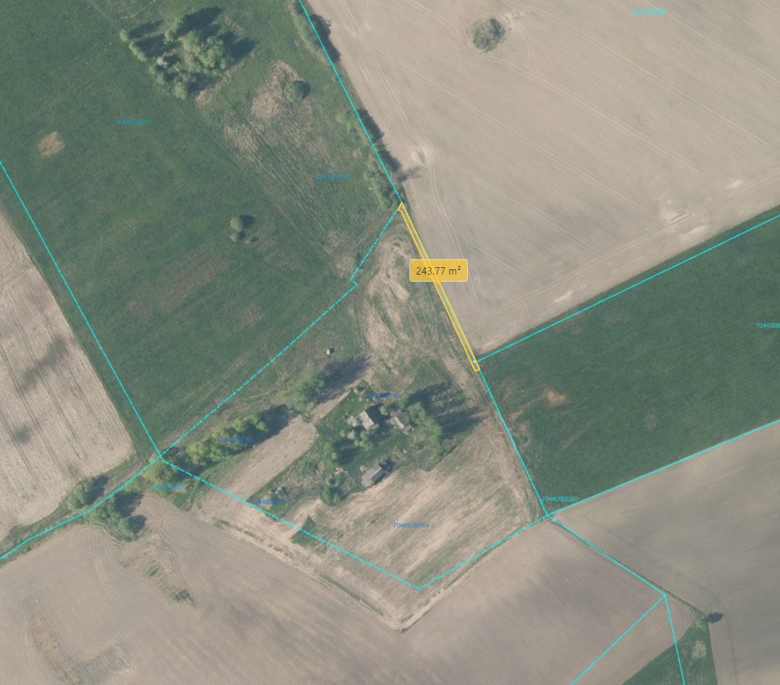
Lopu ceļa servitūta teritorija

Plānotā lopu ceļa servitūta izvietojuma teritorija

Parametri: garums – 100 m
platums – 4,5 m (atbilstoši Civillikuma 1158. pantam, kas nosaka, ka “Ja nodibinot ceļa servitūtu nekas nav teikts par ceļa platumu, tad kājceļam jābūt vienu metru, bet lopu ceļam vai braucamam ceļam vismaz četri ar pusi metrus platam”)

